Derivador telefónico automático

Este equipo permite derivar automáticamente tres líneas telefónicas de una central a determinados internos ante la ausencia de tensión. Su finalidad es mas que simple: ante la falta de suministro eléctrico la central telefónica privada no puede operar, por lo que las líneas externas serán automáticamente conectadas a tres internos determinados al momento de hacer la conexión de este equipo.
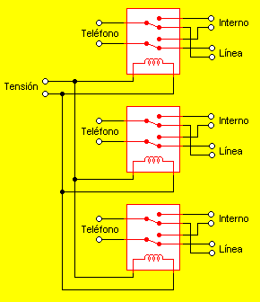
El circuito es mas que simple y siendo cada uno de los canales idéntico al otro se va a explicar solo uno de ellos. El aparato telefónico se conecta en las entradas de las llaves inversoras del relé. En las conexiones normalmente cerradas del relé se conecta la línea telefónica entrante a la central telefónica. Esta conexión queda en paralelo con la entrada a la central. Las salidas a los internos de la central telefónica se conectan a las entradas normalmente abiertas del relé. De esta forma, cuando en la bobina del relé haya tensión las llaves estarán cerrando el circuito entre el punto medio y las conexiones Normalmente abiertas, por lo que los aparatos telefónicos quedarán "enganchados" a las salidas de internos de la centralita. Pero, cuando la corriente se interrumpa y los relés retornen sus llaves a su posición Normalmente cerrada los teléfonos quedarán conectados directamente a las líneas telefónicas.
En el circuito se omitió la fuente de alimentación puesto que está pensado para ser tomada directamente del transformador de alimentación de la centralita. El voltaje de trabajo de las bobinas de los relés será el mismo que la tensión disponible en la central.
En las fotos se observa el conexionado de los relés (el cual se efectuó con un circuito impreso universal y alambre telefónico) y el lado de componentes.
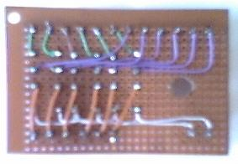 | 